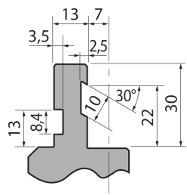  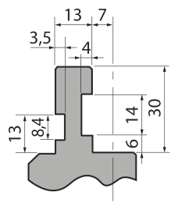  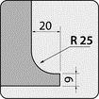  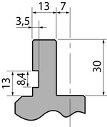  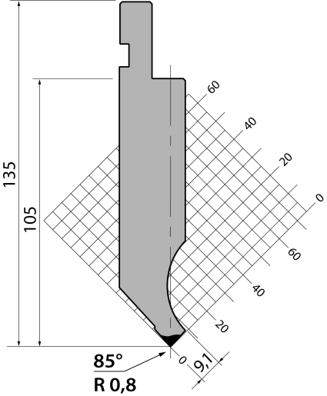 | Пуансон тип Promecam PS.135.85.R08
 | артикул | длина, мм | вес, кг | макс. усилие
 | PS.135.85.R08 | 328 | 17,70 | 100 т/метр | заказать
Стандартные секции инструмента
